***Implantación de una Arquitectura Orientada a Servicios***

***Arquitectura de Referencia***

***Versión 1.0 – 29 de 12 de 2018***

**Nuria Mateos García**

**Israel Cáceres Marcos**

**Luis González Moraga**

**Rubén Peral Cunillera**

**Lucía Ballestero González**

***E. P. S. de Zamora***

***Universidad de Salamanca***

**Sistema de aprendizaje basado en gamificación**

# Versiones

|  |  |  |
| --- | --- | --- |
| **Versión** | **Fecha** | **Descripción** |
| 1 | 29/12/18 | Creación de la arquitectura. |

# Índice de Contenidos

Versiones i

Índice de Contenidos ii

Usuarios de Negocio 1

Aplicación SOA y Portal 2

Servicios de Presentación 3

Procesos de Negocio de la Organización 4

Servicios 5

Sistemas Legados 6

Diagrama de Arquitectura de Referencia 7

# Usuarios de Negocio

El primer componente de nuestro modelo son los usuarios de negocio, en nuestro caso, estos usuarios van a ser alumnos y profesores, es decir, los usuarios de la aplicación.

Usuarios de negocio



# Aplicación SOA y Portal

En este apartado se encontrarían el registro de los alumnos, la realización de los test por parte de los alumnos, la gestión de alumnos, y la gestión de test por parte de los profesores.

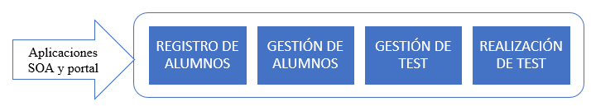

# 

# 

Ilustración .Página principal

Ilustración . Inicio de sesión

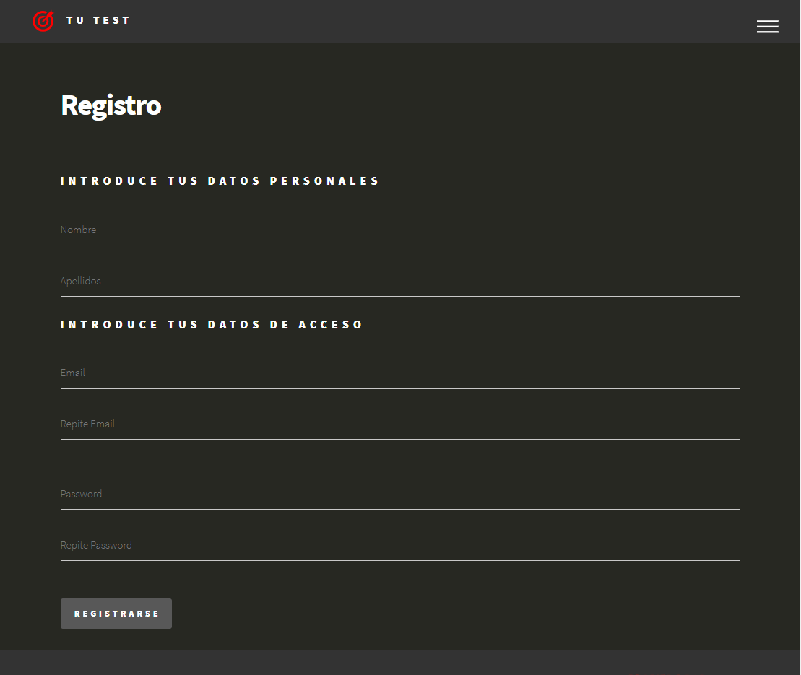

Ilustración .Registro

# 

Ilustración .Gestión de alumnos

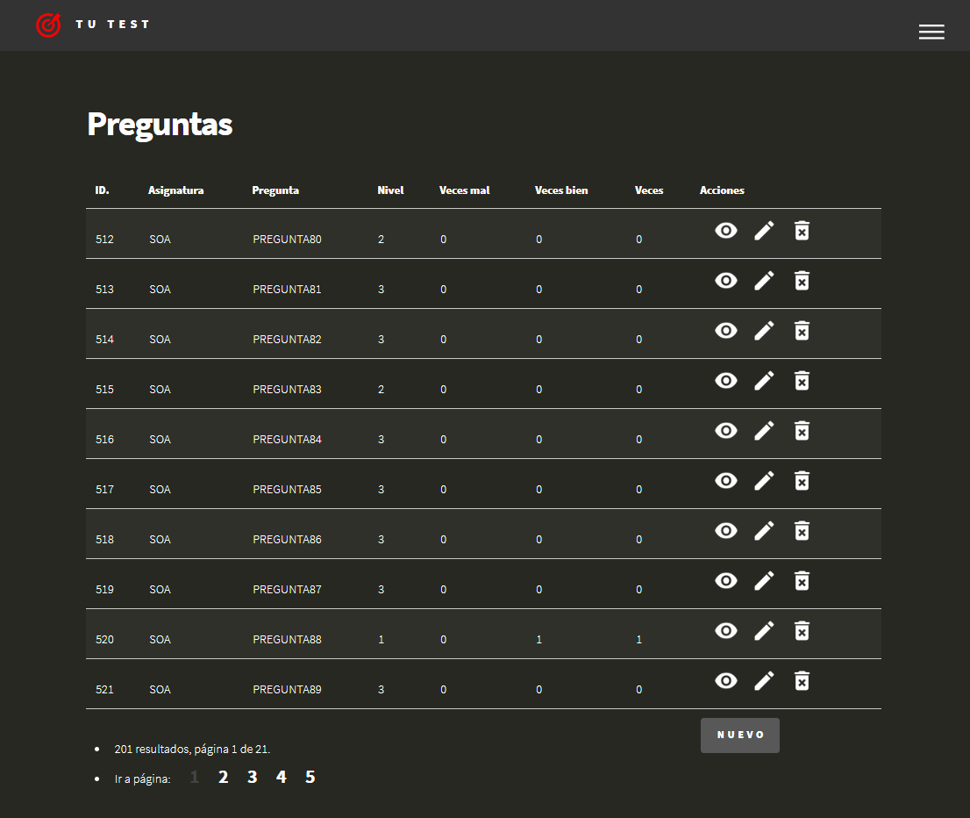

Ilustración . Gestión de test

# Servicios de Presentación

Descripción mediante un diagrama de los diferentes componentes reutilizables que corresponderán con secciones reutilizables de nuestra aplicación de test.

# 

# 

Ilustración . Preguntas

# 

Ilustración . Lista de preguntas test

# 

Ilustración . Lista de alumnos

# 

Ilustración . Perfil del alumno

# Procesos de Negocio de la Organización

Asimilación mediante un diagrama de los procesos de negocio de la organización a los servicios de la siguiente capa.

# 

# 

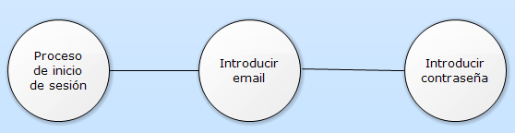

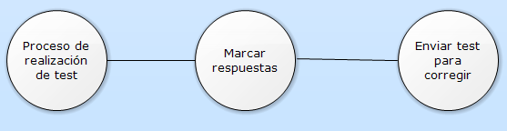

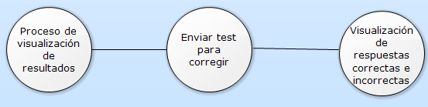

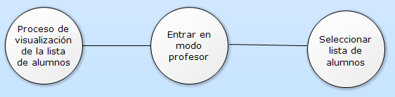

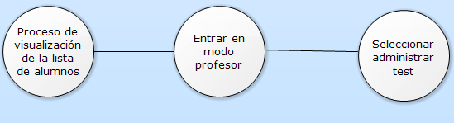

# Servicios

Descripción mediante un diagrama de los servicios tanto de negocio, como de información, y asimilación a los procesos de negocio.

# 

# Sistemas Legados

No hay sistemas legados.

# Diagrama de Arquitectura de Referencia

Realización de un diagrama de referencia que englobe cada una de las partes vistas anteriormente.

Aplicaciones SOA y portalortal

Servicios de presentación

Procesos de Negocio

Servicios